Tuto utilisation du fichier

Ajouter un chauffeur
Pour ajouter un chauffeur, il faut se rendre sur la feuille « planning annuel »
Le tableau a été mis sous forme de tableau via la fonction « Mettre sous forme de tableau ».
En plus de lui mettre une mise en forme commune pour toutes ses cellules, cette fonction déclare ce tableau dans le gestionnaire de noms :
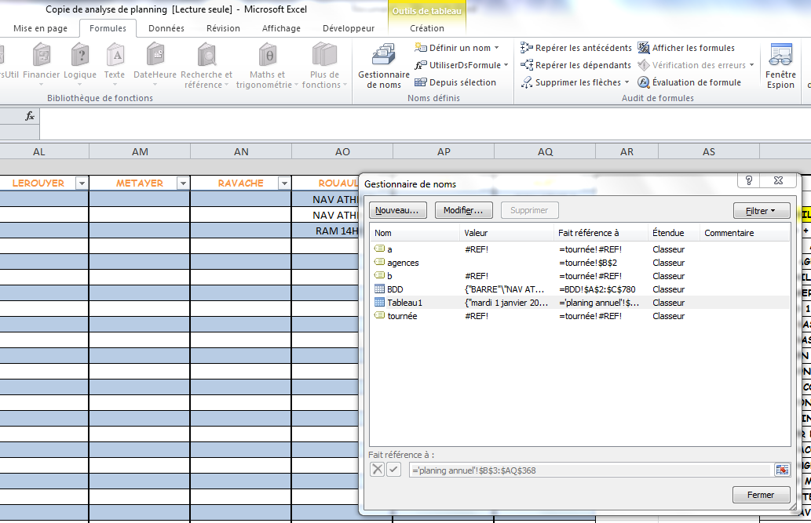
On peut donc l’appeler par son nom pour y faire référence. Et surtout, il se redimensionne tout seul !
Pour ajouter un chauffeur, tu peux soit :
- Ecrire à droite de la dernière colonne du tableau :
Avant validation de la valeur de la cellule :
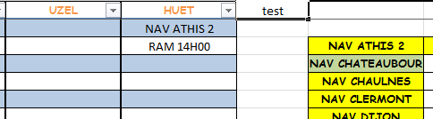
Après validation :
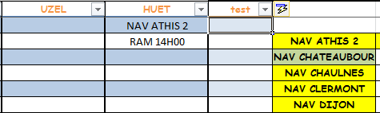
Le souci avec cette méthode, c’est que cette nouvelle colonne n’est pas prise en compte dans les formules qui utilisent le tableau, les formules s’arrêtent toujours à la colonne HUET…
- Insérer une ou plusieurs colonnes dans le tableau :
Il suffit de sélectionner des colonnes puis de faire un clic droit pour insérer des colonnes :
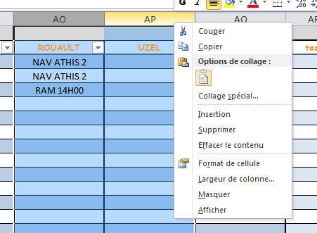
Le résultat sera :
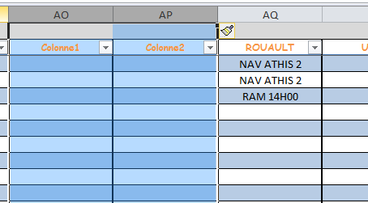
Ensuite, il ne te reste plus qu’à renommer « Colonne1 » et « Colonne2 » par les noms des chauffeurs.

Ajouter une tournée
Pour ajouter une tournée, on va se diriger vers la feuille « ram ou »
Il faudra juste ajouter le nom de ta tournée à la fin de ton tableau :
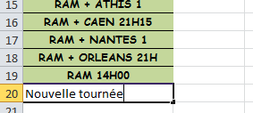

Parties communes, chauffeur/tournée
Que ce soit pour ajouter un chauffeur ou une tournée, il faudra rajouter des lignes à la feuille « BDD ».
Pour ça, il y a juste une chose à faire copier-coller :
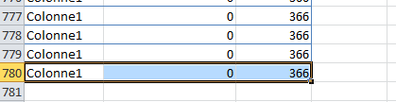
Sélectionnes ta dernière ligne puis copie-la (Ctrl + C)
Ensuite, colle un grand nombre de lignes (Ctrl + V).
(Voir page suivante pour la suite)
Une dernière chose :
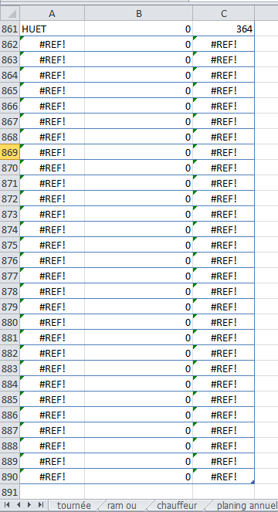
Tu vas avoir plein de lignes marquées #REF !, si ce n’est pas le cas, tu dois encore ajouter des lignes, il faut les supprimer car elles ne servent pas.
La feuille « BDD » est maintenant à jour.

Ajouter une catégorie
Dans la feuille « Synthèse type tournée », après avoir actualisé les données :
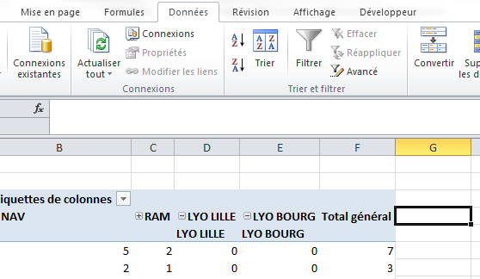
Tu verras les tournées que tu as ajouté apparaître, pour les grouper, il te suffira de sélectionner les en-têtes de tes tournées, puis de cliquer sur grouper :
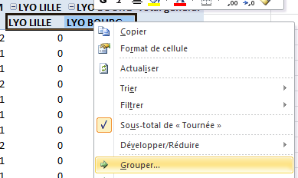
Ça t’affichera ensuite un nom de groupe que tu pourras renommer :
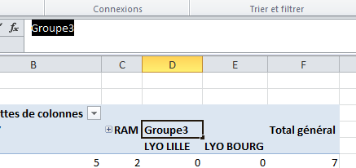
Si tu veux ajouter tes tournées à une catégorie de tournée existante :
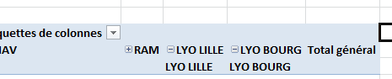
Appuies sur le + à côté du nom du groupe déjà existant pour afficher tout ce qu’il contient, puis sélectionnes toutes les tournées qui font partie du groupe, et celles que tu veux rajouter :
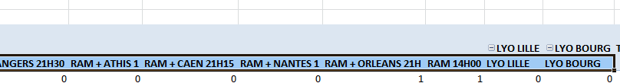
Puis cliques sur grouper :
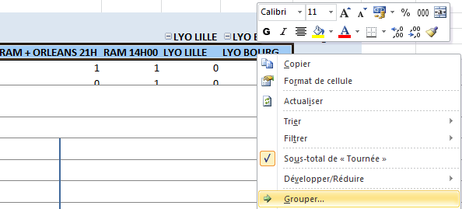

Et le groupe sera mis à jour :
(J’ai rogné le milieu du groupe car l’image était trop large).
Il ne te reste plus qu’à appuyer sur le moins pour refermer le groupe :


